一、博看专区简介
博看人文数据库是国内最大最全的人文社科期刊数据库，主要分为10个子数据库，收录涉及党政、时事、军事、管理、财经、文摘、文学、情感、家庭、健康、时尚、娱乐、科技、教育、行业等40多类4000多种主流畅销人文期刊，更新及时。博看人文期刊以符合读者阅读习惯、在线翻页的原貌版为基础，同时提供文本版等多种阅读形式，而且提供一大批精品畅销图书，满足不同读者的阅读需求 。

资源优势
资源分为三大类：期刊、图书、报纸
1、是国内人文期刊数据库领先者
人文期刊：4000多种，全国最大最全的人文期刊数据库，收录了国内发行的人文畅销期刊的95%以上；
刊名列举：
1、时政新闻：半月谈、瞭望新闻周刊、南方人物周刊、中国新闻周刊、环球人物
2、管理财经：中国企业家、理财周刊、中国经济周刊、商界、三联竞争力
3、家庭健康：37°女人、爱情婚姻家庭、爱人、幸福、前卫、东方女性
4、文摘文学：当代、今古传奇、特别文摘、意林、人民文学、北京文学
5、时尚生活：东方文化周刊、女友、流行色、名牌、都市丽人、城市画报
6、文化艺术：人像摄影、世界博览、艺术与设计、先锋国家历史、荣宝斋
畅销图书：收录上榜好书、畅销新书30000余册
上榜好书TOP5

经典名著TOP5
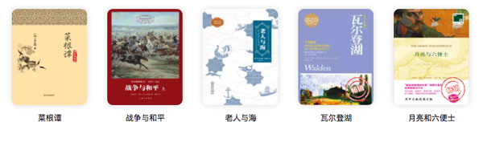
党政军事TOP5

经管职场TOP5

人文社科TOP5

文学艺术TOP5

少儿幼教TOP5

情感家庭TOP5

时尚娱乐TOP5
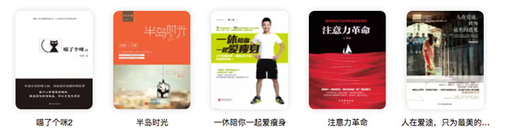
教育科技TOP5

主流报纸：200多种
日更新：达120种以上，基本与纸版同步面世
版权安全稳定：自成立以来从未出现版权纠纷，全部是国家正规出版物，而且经过10多年的市场验证

三、使用方法
步骤一：首先在电脑上打开链接：http://zq.bookan.com.cn/?t=index&id=23148
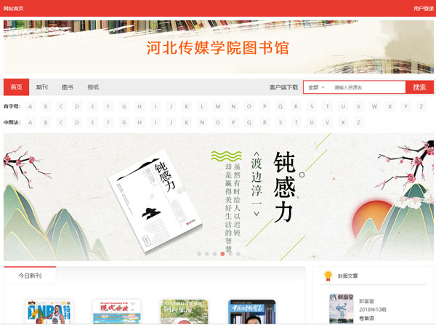
步骤二：点击右上角的“用户登录”，进入到用户登录界面，点击“新用户注册”，进入到注册界面，按照步骤进行注册。
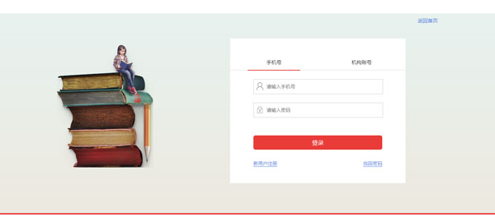
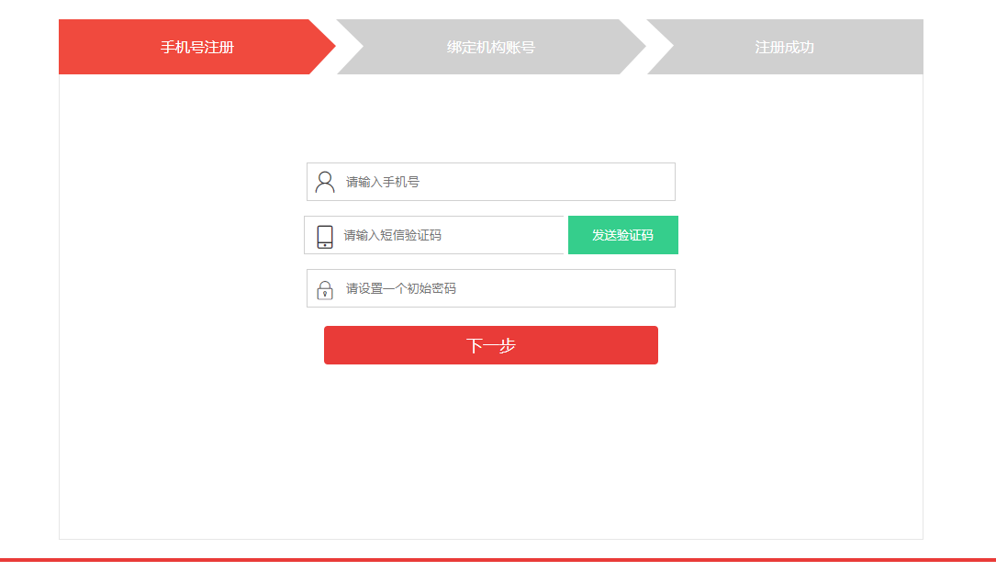

步骤三：网站首页，开启美好的阅读之旅！可以通过最上方的栏目分类选择您感兴趣的资源。

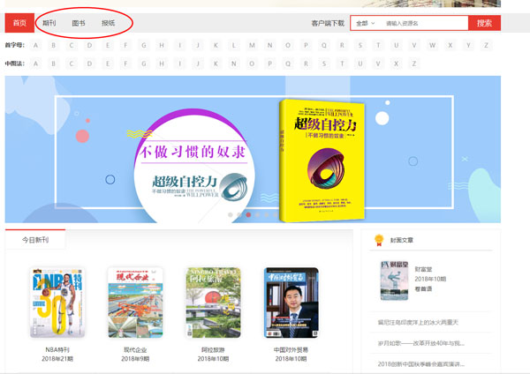

步骤四：点击图书或期刊，进入后可以选择文本或者原貌版进入阅读。同时，每本书都支持微信或者APP扫码在线阅读或下载。阅读区右边的功能菜单可以进行阅读设置和调整，让您有更好的阅读体验。如果您对这本期刊感兴趣，别忘记“加入收藏”哦，下次就能在“用户中心→我收藏的”中快速找到了。
